线上教学系统操作指南

按照学校线上教学工作安排，推荐使用西电课堂和腾讯会议两个平台进行教学，南校区所有教室已全部安装两个软件，教师根据课程需求选择平台进行教学。

西电课堂操作指南

教师端：

**1.软件安装**

**（1）学在西电APP下载**

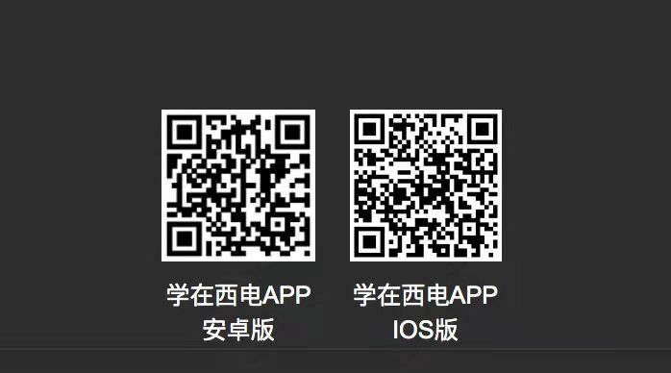

手机扫描下方二维码，下载“学在西电”APP。

**（2）西电课堂下载**

PC端：电脑上下载“西电课堂”下载地址：

WIN版

https://x.ananas.chaoxing.com/win/xidian_ia32_1.0.0_202111081718.exe

MAC版

https://x.ananas.chaoxing.com/mac/xidian_1.0.0_202110291121.dmg

**2.开展授课**

**（1）登录“西电课堂”**

电脑端打开“西电课堂”，使用“学在西电”手机APP扫码登录。

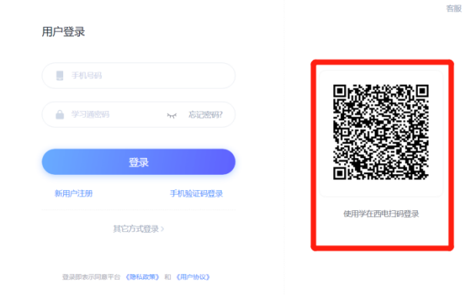

**（2）发起直播**

登录后，点击“发起”，进行相关设置后建立课堂，生成课堂邀请码。课程可长期使用。教师将生成的“课堂邀请码”发给学生；

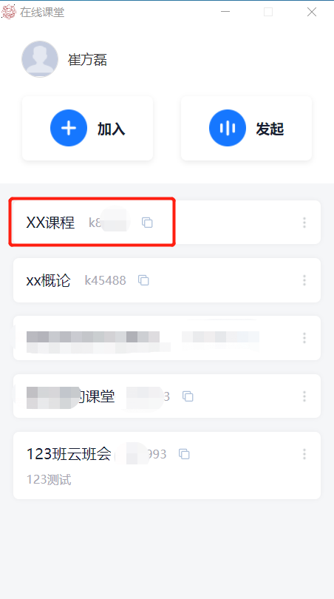 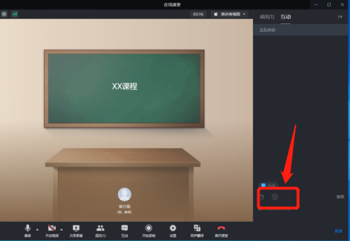

通过“共享屏幕”功能进行PPT等教案的展示；

学生（教室）端：

1.启动电脑桌面“西电课堂”软件（教室已全部安装好）；

2.登录“西电课堂”

使用“学在西电”手机APP扫码登录。



3.加入课堂。点击“加入”按钮，输入教师提供的“课堂邀请码”进入课堂即可。

提示在教师授课期间，将麦克风进行静音。

腾讯会议操作指南

教师端（PC）：

1.下载腾讯会议软件并安装；

地址：<https://meeting.tencent.com/download-win.html?fromSource=sem4_gwzcw.3910919.3910919.3910919>

2.注册并进行登录；

3.在“预定会议”模块按照课表上课时间进行预约，并将会议码通知学生；

4.通过“共享屏幕”功能进行PPT等教案的展示；

学生（教室）端：

1.启动电脑桌面“腾讯会议”软件（教室已全部安装好）；

2.注册并进行登录；

3.在“加入会议”模块输入教师提供的会议码进入；

提示在教师授课期间，将麦克风进行静音。